**ACTA VIRTUAL 04-2020**

**SUBCOMISIÓN DE ACCESO A LA JUSTICIA DE PERSONAS CON DISCAPACIDAD**

**21 DE ABRIL**

**Febrero 2020**

|  |
| --- |
| INTEGRANTES |
| *Sra. Melissa Benavides Víquez, Coordinadora Unidad de Acceso a la Justicia* |
| *Suplente: Sra. Gabriela Abarca Morán en sustitución de la señora Beiy Hiu Li Villalobos, representante de la Defensa Pública* |
| *Sra. Damaris Vargas Vásquez, Coordinadora Subcomisión Acceso a la Justicia de Personas con Discapacidad* |
| *Sr. Wilbert Kidd Alvarado, Subdirector Dirección Ejecutiva* |
| *Sr. Dixon Li, representante de Dirección de Planificación* |
| *Sr. Cristian Alberto Martínez Hernández, representante del Centro de Apoyo, Coordinación y Mejoramiento de la Función Jurisdiccional* |
| *Sra. Wendy Patricia Barrantes Jiménez, representante sociedad civil* |
| *Sra. Carmen María Escoto Fernández, representante de sociedad civil* |
| *Sra. Nelda Beatriz Rojas Jiménez, representante de la Judicatura de Niñez y Adolescencia* |
| *Sra. Roxana Arrieta Meléndez, Directora Gestión Humana y Coordinadora Comisión Institucional de Empleabilidad* |
| *Sr. Francisco Azofeifa Murillo, Jefe Departamento Jurídico CONAPDIS* |
| *Sra. Andrea Sanchez, CONAPDIS* |
| *Sra. Mayela Pérez Delgado, representante del Ministerio Público* |
| *Sr. Orlando Castrillo, Subdirector Tecnología de la Información* |
| *Sr. Franz Vega Zúñiga, representante de Medicatura Forense* |
| *Sr. Otto Lépiz, Coordinador del Mecanismo Nacional de Supervisión de las Convención sobre los Derechos de las Personas con Discapacidad de la Defensoría de los Habitantes de la República* |
| *Sra. Yorleny Ferreto Solano, Organismo de Investigación Judicial* |
| *Sra. Angie Calderón Chaves, Unidad de Acceso a la Justicia* |
| *Sra. Daisy Quesada Guerrero, Escuela Judicial* |
|  |

**ARTICULO I**

La Unidad de Acceso a la Justicia comunicó mediante el **Oficio CACC-23-2020** a las diferentes Unidades de Capacitación Institucionales, el acuerdo tomado por la Subcomisión de Acceso a la Justicia de Personas con Discapacidad que consta en el Artículo III del Acta 01-2020, el cual se transcribe literalmente:

*“SE ACUERDA: … b) solicitar a la Escuela Judicial y a las Unidades de Capacitación colaboración para la realización de al menos cuatro actividades de capacitación durante 2020 vinculadas con la temática discapacidad y en general, solicitarles remisión del Plan de Capacitación de este año relacionado con ello.”*

La Escuela Judicial informó mediante el Oficio EJ-DIR-049-2020 remitido el 20 de marzo, lo siguiente:

***EJ-DIR-049-2020***

***20 de marzo de 2020***

***Señora***

***Melissa Benavides Víquez***

***Coordinadora Unidad Acceso a la Justicia***

***Poder Judicial***

***Asunto:******Respuesta a oficio CACC-23-2020.***

***Estimada señora:***

*Reciba un cordial saludo.*

*En respuesta a su oficio número CACC-23-2020, de fecha 20 de enero del presente año, en el que se solicita a la Escuela Judicial “la realización de al menos cuatro actividades de capacitación durante el año 2020 vinculadas con la temática discapacidad”, se informa lo siguiente:*

*La Escuela Judicial cuenta actualmente con el Taller bimodal denominado “Ley de la promoción de la autonomía de las personas con discapacidad en sede judicial.”Este taller consta de 2 sesiones en las que las personas participantes realizarán tanto actividades de forma virtual como presencial.*

*Para impartir dicho taller se requiere, al menos, de una persona facilitadora.*

*La Escuela Judicial se encuentra en la mejor disposición de realizar las cuatro capacitaciones solicitadas. Sin embargo, para llevar a cabo esta labor, y de la forma más respetuosa, se le solicita a la Subcomisión de Acceso a la Justicia de Poblaciones en Situación de Discapacidad su colaboración para suministrar a nuestra institución una persona facilitadora, experta en la materia.*

*En cuanto contemos con este recurso, procederemos a agendar estas capacitaciones para impartirlas en el presente año.*

*Posteriormente, se podrá valorar la opción de rediseñar el presente Taller, de manera que se imparta de forma virtual.*

*Sin otro particular,*

***Licda. Rebeca Guardia Morales***

***Directora a.i.***

***Escuela Judicial***

*C. Arch. Consec.*

*fam*

-0-

Por su parte, la integrante de esta Subcomisión, señora Beiy Hiu Li Villalobos, remitió el Plan de Capacitación de la Defensa Pública, el cual se adjunta.



-0-

La Unidad de Capacitación del Ministerio Público informó:

*San José, 23 de enero de 2020*

*UCS-013-MP-2020*

***Señora***

***Melisa Benavides Víquez***

***Coordinadora***

***Unidad de Acceso a la Justicia***

***Poder Judicial***

***S. O.***

*Estimada señora:*

*Reciba un cordial saludo. En atención al oficio CACC-23-2020, me permito informarle que en el Plan Anual de Capacitación 2020, esta Unidad ha incluido acciones formativas vinculadas con la temática de discapacidad, las cuales se indican en el siguiente cuadro:*

|  |  |  |  |  |  |
| --- | --- | --- | --- | --- | --- |
| ***Actividad Formativa*** | ***Lugar*** | ***Ejecución*** | ***Cantidad de horas*** | ***Cantidad mínima de personas*** | ***Persona facilitadora propuesta*** |
| *Conferencia sobre los Derechos Humanos y Acceso a la Justicia para personas en situación de discapacidad* | *I Circuito Judicial de San José* | *I Semestre* | *4 horas* | *20 personas por cada acción formativa* | *Ericka Álvarez Ramírez, Directora Nacional de Seguridad Social y/o persona representante de la Subcomisión de Acceso a la Justicia de Personas con Discapacidad* |
| *Conferencia sobre los Derechos Humanos y Acceso a la Justicia para personas en situación de discapacidad* | *II y III Circuito Judicial de San José* | *II Semestre* |
| *Conferencia sobre los Derechos Humanos y Acceso a la Justicia para personas en situación de discapacidad* | *Regionalización por definir* | *I Semestre*  *(Antes 30 de noviembre)* |
| *Conferencia sobre los Derechos Humanos y Acceso a la Justicia para personas en situación de discapacidad* | *Regionalización por definir* | *II Semestre*  *(Antes 30 de noviembre)* |

*Es importante indicar que una vez realizadas las capacitaciones, se les remitirá la información respectiva.*

*Con muestras de consideración y estima,*

***Mayela Pérez Delgado***

***Fiscala***

***Unidad de Capacitación y Supervisión***

***Ministerio Público***

*-0-*

El Subproceso de Gestión de la Capacitación de la Dirección de Gestión Humana comunicó mediante el Oficio **N.º PJ-DGH-CAP-17-2020** remitido el 23 de enero, lo siguiente:

*San José, 24 de enero de 2020*

***N.º PJ-DGH-CAP-17-2020***

***Señora***

***Melisa Benavides Víquez***

***Coordinadora Unidad de Acceso a la Justicia***

***Presente***

*Estimada señora:*

*En relación con el oficio CACC-23-2020 del 20 de enero del 2020, el cual señala textualmente:*

*SE ACUERDA:*

*… b) solicitar a la Escuela Judicial y a las Unidades de Capacitación colaboración para la realización de al menos cuatro actividades de capacitación durante 2020 vinculadas con la temática discapacidad y en general, solicitarles remisión del Plan de Capacitación de este año relacionado con ello…”*

*Con el fin de cumplir con lo antes mencionado, se indica; que en la sesión N° 109-19 celebrada el 17 de diciembre de 2019, el Consejo Superior aprobó el plan de capacitación del Subproceso de Gestión de la Capacitación de la Dirección de Gestión Humana. En este plan se incluyeron las siguientes actividades formativas afines al tema de discapacidad para el 2020.*

|  |  |  |
| --- | --- | --- |
| *Programa* | *Actividad académica* | *Población meta\** |
| *Atención del plan de capacitación y recomendaciones del diagnóstico sobre necesidades de capacitación en Lesco en todo el país* | *Curso virtual Derechos Humanos de las personas con discapacidad*  *Curso virtual Promoción de la autonomía personal de las personas con discapacidad*  *Sensibilización en atención de personas con discapacidad*  *Refrescamientos y/o actualizaciones en lengua de señas costarricense (Lesco)*  *Planteamiento inicial del proceso de Certificación en interpretación de la lengua de señas costarricense (Lesco)*  *(Ver detalles en el DNC)* | *Funcionarias y funcionarios del Poder Judicial que tengan aprobado el nivel IV en Lesco impartido por el Subproceso Gestión de la Capacitación* |
| *Atención del plan de capacitación enfocado a la competencia servicio de calidad del personal de la Contraloría de Servicios, según diagnóstico realizado en 2018* | *Curso virtual Derechos Humanos de las personas con discapacidad*  *Curso virtual Promoción de la autonomía personal de las personas con discapacidad*  *Programa virtual de Acceso a la Justicia*  *Actualización en Lesco*  *Diseño y ejecución del Taller de construcción del protocolo de servicio del Poder Judicial* | *Contralores y contraloras, sub contralores y sub contraloras, auxiliares de contraloría de servicios, técnicos y profesionales de la Contraloría de Servicios* |

*Este cuadro es un extracto del Plan de capacitación del Subproceso de Gestión de la Capacitación de la Dirección de Gestión Humana *Nota: Se indica como población meta a sectores específicos, pero el Programa virtual de Acceso a la Justicia va dirigido a toda la población judicial.*

*En cada Programa se describen una serie de actividades académicas que se espera ejecutar durante este año, dentro de las cuales, están los 10 cursos virtuales del Programa virtual de Acceso a la Justicia, refrescamientos y/o actualizaciones en lengua de señas costarricense (Lesco), así como el planteamiento inicial del proceso de certificación en interpretación de la lengua de señas costarricense (Lesco).*

*Se adjunta el plan de capacitación completo.*

*Atentamente:*

***Licda. Cheryl Bolaños***

***Jefa a.i. Gestión de la Capacitación***

***Gestión Humana***

***Licda. Waiman Hin Herrera***

***Subdirectora a.i***

***Gestión Humana***

***MBA. Roxana Arrieta Meléndez***

***Directora a.i.***

***Gestión Humana***

*-0-*

La Unidad de Capacitación del Organismo de Investigación Judicial comunicó mediante el Oficio **EJ-CAP-OIJ-065-2020 RESPUESTA OFICIO CACC-23-2020** remitido el 12 de febrero, lo siguiente:

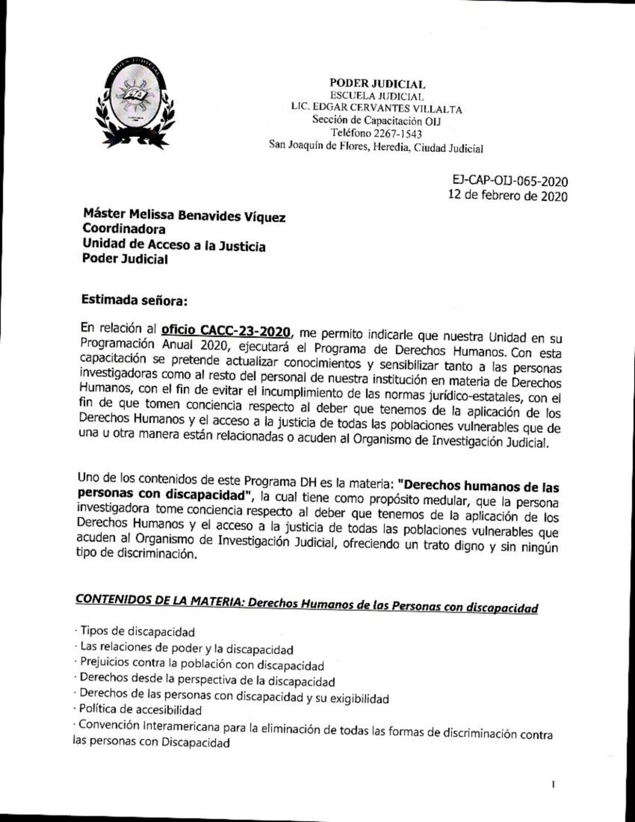

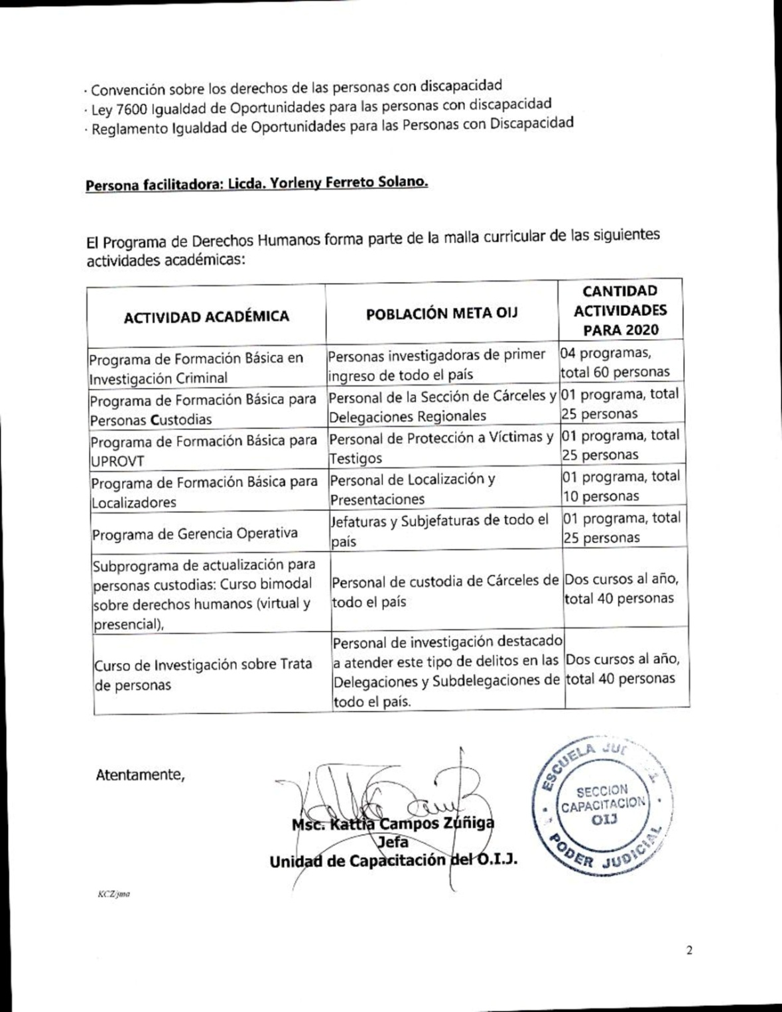



-0-

El señor Miguel Zamora Acevedo, Jefe de la Unidad de Capacitación de la Defensa Pública comunicó vía correo, el día jueves 13 de febrero, lo siguiente:

***De:*** *Miguel Zamora Acevedo****Enviado el:*** *jueves, 13 de febrero de 2020 02:33 p.m.****Para:*** *Katherine Salazar Duarte****Asunto:*** *RE: Oficio CACC-23-2020 Jefaturas Unidades de Capacitación y Escuela Judicial Acuerdo Subcomisión de Acceso a la Justicia de Personas con Discapacidad 07 de enero*

*Buenas tardes,*

*Se procede a contestar oficio CACC 23-2020, el cual solicita:*

*b) solicitar a la Escuela Judicial y a las Unidades de Capacitación colaboración para la realización de al menos cuatro actividades de capacitación durante 2020 vinculadas con la temática discapacidad y en general, solicitarles remisión del Plan de Capacitación de este año relacionado con ello;*

*Se adjunta el plan de Capacitación.*

*En el plan de contempla la realización de una capacitación atinente a la temática, en concreto sobre los aspectos legales de la ley de autonomía personal de las personas con discapacidad.*

*Ahora bien,  procederemos a valorar la  inclusión de tres capacitaciones respecto a la temática.*

*Miguel Zamora Acevedo*

*Unidad de Capacitación, Defensa Pública*



**SE ACUERDA:** Se toma nota de los Oficios ED-DIR-049-2020 y N° DP-2020, remitidos por la Escuela Judicial y la Unidad de Capacitación de la Defensa Pública respectivamente, sobre el Plan de Capacitación en la temática Discapacidad; y hacerlo de conocimiento de la Comisión de Acceso a la Justicia junto con los Oficios N° UCS-013-MP-2020 de 23 de enero de 2020 de la Unidad de Capacitación del Ministerio Público; Nº PJ-DGH-CAP-17-2020 de 23 de enero de 2020 del Subproceso de Gestión de la Capacitación de la Dirección de Gestión Humana; N° EJ-CAP-OIJ-065-2020 de 12 de febrero de 2020 de la Unidad de Capacitación del Organismo de Investigación Judicial; N° EJ-CAP-OIJ-065-2020 de 12 de febrero de 2020 enviado por la Dirección de la Escuela Judicial; y el comunicado electrónico enviado por el señor Miguel Zamora Acevedo, Jefe de la Unidad de Capacitación de la Defensa Pública el 13 de febrero de 2020, en los que se informa sobre el Plan de Capacitación de esas Unidades de Capacitación, en seguimiento del acuerdo tomado por la Subcomisión de Acceso a la Justicia de Personas con Discapacidad que consta en Acta 01-20, Artículo III, para la realización de al menos cuatro actividades de capacitación durante 2020 vinculadas con la temática discapacidad. Lo anterior, para acreditar el cumplimiento por parte de esta Subcomisión del PAO de la Comisión de Acceso a la Justicia en lo vinculado con capacitación asociada a Discapacidad. Comunicar este acuerdo a la citada Comisión y a las Direcciones del Ministerio Público, Organismo de Investigación Judicial, Defensa Pública, Escuela Judicial y Gestión Humana por medio de la Unidad de Acceso a la Justicia, para su conocimiento. Se declara firme este acuerdo por unanimidad. -

**ARTICULO II**

En Oficio N° DVV-S1-0052-2020 de 13 de abril de 2020 se hizo de conocimiento de la Presidencia de la Corte Suprema de Justicia y de la Comisión de Emergencias del Poder Judicial, mediante comunicado electrónico del 13 de abril pasado, la resolución N° 01-2020 de 10 de abril de 2020, dictada por la Comisión Interamericana de Derechos Humanos, denominada *“Pandemia y derechos humanos de las Américas”, para la atención de personas con discapacidad”*. El oficio se remitió con copia a la Contraloría de Servicios del Poder Judicial y ese mismo día se comunicó la gestión realizada a las y los integrantes de la Subcomisión.

El oficio literalmente señala:

*“Reciban un atento saludo. A la vez, en mi condición de Coordinadora de la Subcomisión de Acceso a la Justicia de Personas con Discapacidad, en cumplimiento de la resolución N° 01-2020 dictada el 10 de abril de 2020 por la Comisión Interamericana de Derechos Humanos, denominada “Pandemia y derechos humanos de las Américas”, se les insta para que comuniquen a las personas servidoras judiciales el contenido de dicha resolución a fin de que, en lo que respecta a las personas con discapacidad, se adopten los ajustes razonables y apoyos necesarios para garantizarles el ejercicio de sus derechos humanos en condiciones de igualdad en contextos de medidas de aislamiento o contención; y, adoptar estrategias accesibles de comunicación. Lo anterior, en el marco de las competencias del Poder Judicial.*

*Se anexa contenido literal de la resolución, la cual, en lo de interés, señala:*

*“****C. PARTE RESOLUTIVA:*** *En virtud de lo anterior, en ejercicio de las funciones que le son conferidas por el artículo 106 de la Carta de la Organización de los Estados Americanos y en aplicación del artículo 41.b de la Convención Americana sobre Derechos Humanos y el artículo 18.b de su Estatuto, la Comisión Interamericana sobre Derechos Humanos formula las siguientes recomendaciones a los gobiernos de los Estados miembros: …*

***Grupos en especial situación de vulnerabilidad***

*39. Considerar los enfoques diferenciados requeridos al momento de adoptar las medidas necesarias para garantizar los derechos de los grupos en situación de especial vulnerabilidad al momento de adoptar medidas de atención, tratamiento y contención de la pandemia del COVID-19; así como para mitigar los impactos diferenciados que dichas medidas puedan generar.*

*40. Promover desde las más altas autoridades la eliminación de estigmas y estereotipos negativos que puedan surgir sobre ciertos grupos de personas a partir del contexto de pandemia.* ***…***

***Personas con discapacidad***

*76. Asegurar atención médica preferencial a las personas con discapacidad, sin discriminación, incluso en casos de razonamientos de recursos médicos.*

*77. Asegurar la participación de personas con discapacidad en el diseño, implementación y monitoreo de las medidas adoptadas frente a la pandemia del COVID-19.*

*78. Ajustar los entornos físicos de privación de la libertad y atención médica, tanto en instituciones públicas como en privadas, para que las personas con discapacidad puedan gozar de la mayor independencia posible y acceder a medidas como el aislamiento social y el lavado frecuente de manos, entre otras.*

*79. Adoptar los ajustes razonables y apoyos necesarios para garantizar que las personas con discapacidad puedan ejercer sus derechos humanos en condiciones de igualdad en contextos de medidas de aislamiento o contención.*

*80. Adoptar estrategias accesibles de comunicación a fin de informar en formatos accesibles sobre evolución, prevención y tratamiento.”*

Se informa que está pendiente la respuesta a dicha gestión.

**SE ACUERDA:** Se toma nota del Oficio N° DVV-S1-0052-2020 de 13 de abril de 2020 enviado a la Presidencia de la Corte Suprema de Justicia y de la Comisión de Emergencias del Poder Judicial, mediante comunicado electrónico del 13 de abril pasado, comunicando la resolución N° 01-2020 de 10 de abril de 2020, dictada por la Comisión Interamericana de Derechos Humanos, denominada *“Pandemia y derechos humanos de las Américas”, para la atención de personas con discapacidad”*. Estar a la espera de lo que se resuelva.

**ARTICULO III**

La señora Karen Leiva Chavarría, Jefa de la Oficina de Cooperación y Relaciones Internacionales dispuso trasladar al Ministerio de Relaciones Exteriores y Culto el Oficio N° DVV-S1-53-2020 de 20 de abril pasado, según se desprende del comunicado electrónico enviado ese mismo día. El Oficio dirigido a la señora Leiva en el carácter dicho, literalmente indica:

*“Reciba un atento saludo. En relación con el comunicado enviado por la OCRI en el que informa sobre la solicitud del Ministerio de Relaciones Exteriores y Culto, sobre la resolución de la Asamblea General 73/177 titulada “ Los derechos humanos en la Administración de justicia”, aprobada por la Asamblea General el 17 de diciembre de 2018, en la que se solicita al Secretario General que presente, en su septuagésimo quinto período de sesiones, un informe sobre las novedades, la problemática y las buenas prácticas más recientes en materia de derechos humanos en la administración de justicia, entre otras cosas sobre la situación de las personas con discapacidad en la administración de justicia y las actividades emprendidas por el sistema de las Naciones Unidas en su conjunto, le informo:*

*El Poder Judicial de Costa Rica ha incorporado en la Administración de Justicia el tema discapacidad como uno de sus prioritarios, incluyéndolo en el Plan Estratégico Institucional 2019/2024 en el tema estratégico Acceso a la Justicia. En forma coherente con ello, su jerarca máximo que es Corte Plena, aprobó la Política de Acceso a la Justicia de Personas con Discapacidad y ha aprobado protocolos y circulares de Corte Plena y del Consejo Superior que sirven de guía y buenas prácticas, las cuales están a disposición para su inclusion en el informe que al efecto se remita.*

*Dentro de los logros obtenidos en lo que va del año 2020, especialmente en lo referido a la aplicación de la Resolución 01-2020 de la CIDH ante la Pandemia Covid-2020 está la solicitud planteada la Presidencia de la Corte Suprema de Justicia y la Comisión de Emergencia del Poder Judicial, la aplicación de los lineamientos dispuestos por la Comisión, así como divulgar ese material a todas las personas servidoras judiciales.*

*Se han coordinado acciones con el Consejo Nacional de Discapacidad, el cual estableció un Plan para el Abordaje de la población con discapacidad, el cual fue socializado al Poder Judicial, y, por ende, se solicitó se comunicara a todas las personas servidoras judiciales para su aplicación al ser el CONAPDIS el ente rector en la materia en el ámbito nacional.*

*Sobre los avances y desafíos, incluyo el Informe de Logros 2019 de la Subcomisión de Acceso a la Justicia de Personas con Discapacidad.*

*De igual forma, se remite al Plan Anual Operativo 2020 de la Comisión de Acceso a la Justicia, el cual es bastante robusto acerca de las metas vinculadas con discapacidad.*

*Se consultó a las personas representantes de la Subcomisión de Acceso a la Justicia sobre datos de interés para incluir en este informe.*

*Al respecto,  la señora Mayela Pérez Delgado, Fiscala Coordinadora de la Unidad de Capacitación y Supervisión del Ministerio Público, remitió comunicado de 16 de abril pasado, en el que señaló: “En relación con la solicitud de información sobre los avances, desafíos y buenas prácticas en materia de derechos humanos en la administración de justicia, en particular sobre la situación de las personas con discapacidad, me permito informar sobre las siguientes acciones promovidas y realizadas desde la Subcomisión para el Acceso a la Justicia de Personas en situación de Discapacidad:*

* *Se ha fomentado la participación de las personas con discapacidad, así como de las entidades que las representan en la Subcomisión para el Acceso a la Justicia de Personas con Discapacidad.*
* *Participación, coordinación y apoyo a la Comisión de Empleabilidad del Poder Judicial (doña Damaris Vargas Vásquez), integra esta comisión. Uno de sus principales objetivos es dar seguimiento a la implementación de la Ley de Empleabilidad de las Personas con Discapacidad. En este sentido, se logró la realización de concursos de personas con discapacidad, conforme a la Ley de Inclusión y Protección Laboral.*
* *Se realizaron las coordinaciones y se brindó el apoyo necesario a la Dirección de Gestión Humana, con el objetivo de lograr la elaboración del curso virtual denominado “Población con Discapacidad” (en el curso, se abordan los derechos de las Personas en situación de Discapacidad, los derechos establecidos en la Convención sobre los Derechos de las Personas con Discapacidad y su Protocolo, así como la necesidad de adoptar acciones afirmativas, en pro de los derechos de esta población en condición de vulnerabilidad).*
* *Coordinación con la Escuela Judicial y las Unidades de Capacitación del Ministerio Público, Defensa Pública, y Organismo de Investigación Judicial solicitando la incorporación de los derechos de la población con discapacidad en sus capacitaciones, incluyendo la Ley de Promoción de Autonomía de las Personas con Discapacidad.*
* *Coordinación con la Dirección de Gestión Humana para la realización de un Diagnóstico relacionado con los servicios que se ofrece a las personas usuarias que requieren de intérpretes en LESCO.*
* *Aprobación de la Circular 202-2019, propuesta por la Subcomisión de Acceso a la Justicia, denominada “Disposiciones normativas de acatamiento obligatorio respecto de los términos a emplearse al momento de referirse a las personas en situación de discapacidad”.*
* *Campaña informativa sobre los derechos de las personas con discapacidad.*
* *Para todas las acciones que se realicen en el Poder Judicial, se tomó el acuerdo sobre el deber de observar la reciente reforma a la Ley 7600 “Igualdad de Oportunidades para las Personas con Discapacidad” adición de un capítulo de Acceso a la Justicia a la Ley 7600 (artículos 56 a 68).*
* *Los logros obtenidos en lo que va del año 2020, especialmente en lo referido a la aplicación de la Resolución 01-2020 de la CIDH ante la Pandemia”*

*Las demás Unidades de Capacitación, incluyendo la Escuela Judicial, en cumplimiento del Plan Estratégico Institucional y la Política de Acceso a la Justicia de Personas con Discapacidad también incorporan capacitaciones en la temática, sin dejar de mencionar las coordinaciones realizadas con la Unidad de Capacitación de la Dirección de Gestión Humana sobre la capacitación en Lesco y otros temas de interés institucionales asociados a personas con discapacidad, entre ellos, la empleabilidad de esta población, en cumplimiento de la normativa que exige la reserva de al menos el 5% de las plazas vacantes de cada año, en ejecución de la cual ya se han hecho designaciones y se tiene una bolsa de trabajo también robusta.*

*Con el Departamento de Prensa y Comunicación Organizacional se han coordinado una serie de campañas de divulgación de las acciones realizadas e implementación de nueva normativa aplicable, entre ellas, la Ley de incorpora un capítulo adicional sobre Acceso a la Justicia a la Ley 7600. Así mismo, con la Dirección de Tecnología de la Información se han coordinado acciones para incorporar en los sistemas de gestión herramientas que eliminen barreras tecnológicas a la población con discapacidad y establezcan acciones afirmativas a esa población, incluyendo páginas web institucionales que sean más accesibles, con la colaboración de personas con discapacidad y organizaciones de éstas. Con la Dirección Ejecutiva se han articulado acciones para que los edificios propios de la Institución y los alquilados sean realmente accesibles, entre muchas otras metas logradas y otras en proceso.*

*Las anteriores son algunas de las más importantes acciones y buenas prácticas desarrolladas ante los retos que el abordaje de esta población implica en el sistema de administración de justicia, sin que se agote la lista de valiosos datos que, desde la Subcomisión de Acceso a la Justicia de Personas con Discapacidad, están a su disposición.”*

El informe en referencia fue solicitado por la OCRI también a la Comisión de Acceso a la Justicia.

**SE ACUERDA**: Se toma nota del Oficio N° DVV-S1-53-2020 de 20 de abril pasado, dirigido a la señora Karen Leiva Chavarría, Jefa de la Oficina de Cooperación y Relaciones Internacionales, en el que informa sobre la solicitud del Ministerio de Relaciones Exteriores y Culto, sobre la resolución de la Asamblea General 73/177 titulada “ Los derechos humanos en la Administración de justicia”, aprobada por la Asamblea General el 17 de diciembre de 2018, en la que se pidió al Secretario General que presente, en su septuagésimo quinto período de sesiones, un informe sobre las novedades, la problemática y las buenas prácticas más recientes en materia de derechos humanos en la administración de justicia, entre otras cosas sobre la situación de las personas con discapacidad en la administración de justicia y las actividades emprendidas por el sistema de las Naciones Unidas en su conjunto. Además, se toma nota del informe remitido por la señora Mayela Pérez Delgado, Fiscala Coordinadora de la Unidad de Capacitación y Supervisión del Ministerio Público, el cual quedo incorporado al Oficio citado, el cual fue puesto en conocimiento de la OCRI y de la Comisión de Acceso a la Justicia por medio de la Unidad de Acceso a la Justicia.-

**ARTICULO IV**

La señora Sonia Rojas Castillo, Secretaria de la Dirección Ejecutiva de CONAPDIS, remitió comunicado electrónico del 14 de abril pasado, en el que trasladó a la Subcomisión de Acceso a la Justicia de Pueblos Indígenas el Oficio DE-500-2020, suscrito por la señora Lizbeth Barrantes en su condición de Directora Ejecutiva del CONAPDIS, informando sobre algunas acciones para las personas con discapacidad ante la pandemia de COVID-19, y se puso en disposición para ampliar cualquier consulta que disponga.

El contenido literal del Oficio N° DE-500-2020, es el siguiente:

*14 de abril, 2020*

***DE-500-2020***

*Señora*

*M.Sc. Damaris Vargas Vásquez*

*Magistrada*

*Presidenta Subcomisión de Acceso a la Justicia para las Personas con Discapacidad*

*Poder Judicial*

*Estimada señora magistrada:*

*Reciba un atento saludo de la Dirección Ejecutiva del Consejo Nacional de Personas con Discapacidad, Conapdis.*

*La emergencia generada por el COVID-19 está teniendo un impacto, no sólo sanitario, sino en diversos ámbitos de la vida social y privada del país, agudizándose en las poblaciones más vulnerabilizadas, como son las personas con discapacidad.*

*Reconociendo la situación de desigualdad y exclusión que enfrenta esta población y en atención a lo dispuesto por la Convención sobre los Derechos de las Personas con Discapacidad, que establece la obligatoriedad del Estado de garantizar la protección y la seguridad a las personas con discapacidad en situaciones de riesgo y emergencias, así como la protección particular de estas indicada en el artículo 59 de la ley N°7600, el Conapdis ha estado impulsado diversas medidas por realizar por parte del Estado, respetando las competencias e independencia.*

*Para lo anterior, preparó el documento denominado “Medidas adicionales de protección para las personas con discapacidad en atención a la declaratoria de Emergencia Nacional en Costa Rica por el COVID-19”, el cual adjunto para su conocimiento.*

*Una de las medidas se refiere al tema de la violencia intrafamiliar hacia las personas con discapacidad. Esta indica lo siguiente:*

*24. Ante la violencia intrafamiliar es pertinente engranar la coordinación interinstitucional con las autoridades del Ministerio de Seguridad y Fiscalía con el fin de reforzar y hacer accesibles los protocolos existentes y garantizar así la atención a esta población que suele ser más vulnerable en momentos donde toda la familia está en el hogar.*

*En particular, ante las consecuencias del distanciamiento social que amerita a la permanencia en los hogares y la desvinculación física con el entorno social, económico, laboral y público, e incluso con las repercusiones en la pérdida o reducción del empleo e ingresos, se constituyen en factores de riesgo por violencia hacia las personas con discapacidad.*

*Con base en lo anterior, se exhorta de manera respetuosa al Poder Judicial a la adopción de medidas excepcionales tendientes a la protección y seguridad de las personas con discapacidad víctimas de violencia intrafamiliar, que pueda llevarse a cabo por parte de la Fiscalía, los Juzgados de Violencia Doméstica y el apoyo psicosocial que se brinda, durante esta emergencia, así como a establecer medidas para la fase de recuperación. De igual manera, se hace extensivo a otros ámbitos de actuación judicial, como son el Organismo de Investigación Judicial. Entre estas medidas, pueden situarse:*

*a) Atención prioritaria de las personas con discapacidad víctima de diversas formas de violencia.*

*b) La protección de víctimas y testigos con discapacidad considerará las medidas sanitarias indicadas por el Ministerio de Salud, para reducir el riesgo al contagio.*

*c) Las personas con discapacidad que se encuentren detenidas en las celdas del OIJ deberán estar distanciadas de conformidad con los lineamientos del Ministerio de Salud y que sus productos de apoyo tengan la limpieza necesaria por encontrarse en contacto con el medio. Para lo anterior, es necesario que se les provea de los insumos de limpieza.*

*d) Consideración de ajustes razonables a personas con discapacidad en los procesos judiciales, especialmente en el contexto de la presente emergencia sanitaria.*

*e) Habilitación de línea telefónica accesible con los Juzgados de Violencia Doméstica, en formatos accesibles (voz, señas, texto).*

*f) La consideración por parte de jueces y juezas de Violencia Doméstica sobre la posibilidad de adopción de medidas atípicas cuando en el proceso judicial, se encuentre involucrada una persona con discapacidad, teniendo en cuenta los riesgos asociados a las implicaciones sanitarias, sociales y económicas generadas por el COVID-19.*

*g) De manera general, resulta fundamental que en el plan de abordaje ante la emergencia del COVID-19 que realice el Poder Judicial, tenga en cuenta e implemente la perspectiva de derechos de las personas con discapacidad, de manera que la respuesta institucional sea inclusiva de esta, tanto en la fase de atención como en la recuperación, con medidas procesales, de organización y gestión que faciliten la inclusión y protección particular de dicha población.*

*De igual manera, le informo que el Conapdis se encuentra realizando acciones hacia el Ministerio de Seguridad Pública, a fin de que este adopte medidas en relación con el tema de violencia intrafamiliar hacia personas con discapacidad, durante la presente emergencia, de modo que contribuya a la articulación de acciones entre instituciones y Poderes de la República.*

*Reciba las muestras de mi consideración y estima.*

*Atentamente,*

***Lizbeth Barrantes Arroyo***

***Directora Ejecutiva***



**SE ACUERDA:** Se toma nota del Oficio N° DE-500-2020, suscrito por la señora Lizbeth Barrantes en su condición de Directora Ejecutiva del CONAPDIS, informando sobre algunas acciones para las personas con discapacidad ante la pandemia de COVID-19, el cual fue puesto en conocimiento de la Subcomisión de Acceso a la Justicia de Pueblos Indígenas. Se acuerda trasladar al Consejo Superior el documento el citado Oficio con el objetivo de que valoren hacerlo de conocimiento de las personas servidoras judiciales con ocasión de la atención que debe darse ante la pandemia Covid-19 a las personas con discapacidad. Se declara este acuerdo firme por unanimidad y se dispone comunicarlo al Consejo Superior por medio de la Unidad de Acceso a la Justicia.-